**Coco Glam - efekty wybielania węglem aktywnym**

**Wybielania zębów węglem aktywnym staje się coraz bardziej popularne. Warto sprawdzić jakie są dzięki Coco Glam efekty wybielania zębów! Opinie pochodzą bezpośrednio od klientów.**

**Coco Glam - efekty wybielania węglem aktywnym**

Wybielanie zębów staje się coraz bardzie popularne. Po różne metody sięgają zarówno kobiety jak i mężczyźni. Modnym stało się stosowanie węgla aktywnego, którego działanie pomaga doskonale oczyścić jamę ustną oraz wybielić uzębienie w całkowicie bezpieczny sposób. Warto zwrócić uwagę na [Coco Glam efekty](https://cocoglam.pl/content/9-efekty-klientow) od klientek!

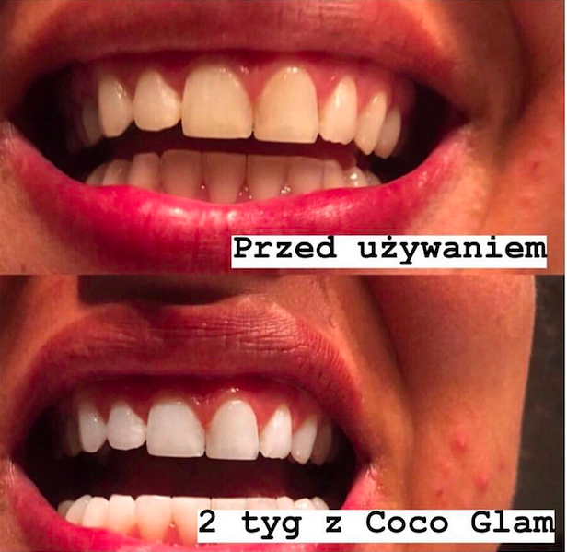

**Coco Glam - efekty na miarę każdej z nas!**

Proszek, który jest w zestawie Coco Glam zapobiega powstawaniu próchnicy, chorobom dziąseł oraz rozwojowi szkodliwych bakterii. Składa się on z czterech elementów - węgiel aktywny, glinka bentonitowa, mięta oraz ekstrakt z pomarańczy. Stosując zestaw **Coco Glam** można stwierdzić, że **efekty** są niesamowite. Jedna z klientek stwierdziła, że żółte przebarwienia po kawie zniknęły.

**Opinie klientek**

Wiele zadowolonych klientek komentuje, iż stosowanie proszku z węglem aktywnym daje szybkie rezultaty. Jedna z wypowiedzi to: ,,14 dni stosowania i zęby odzyskały blask jak po wybielaniu u dentysty 2 lata temu". Inna komentująca wskazuje na to, że jej zęby po tygodniu stosowania proszku wybielającego są znacznie bielsze a kamień zniknął. Te i inne *Coco Glam efekty* wraz ze zdjęciami można znaleźć na stronie!